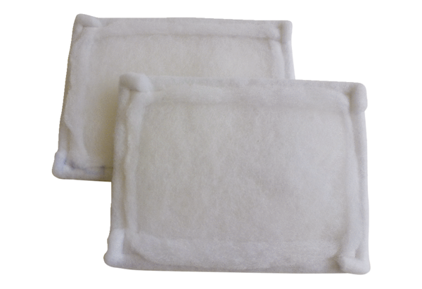Náhradní filtr FE 25-1Obsah dodávky: 2 kusySortiment: C
Typové číslo: 0093.1226Výrobce: MAICO

